**2.6绘制草图1-6**

绘图分析：该平面草图由圆和圆弧构成，可用【圆】连续绘制若干个圆，然后依次进行【几何约束】和【尺寸约束】。由于该平面图形的三个R20和φ12均匀地分布在圆周上，所以可用【阵列曲线】来完成，最后再对图形进行【快速修剪】。

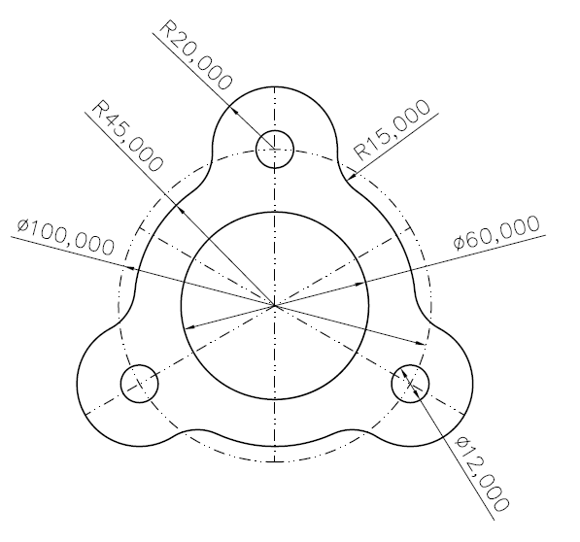

绘图步骤如下：

（1）选取YZ平面进入二维草图工作环境。

（2）绘制轮廓线。单击【圆】命令，按照要求绘制若干个不同大小的圆。

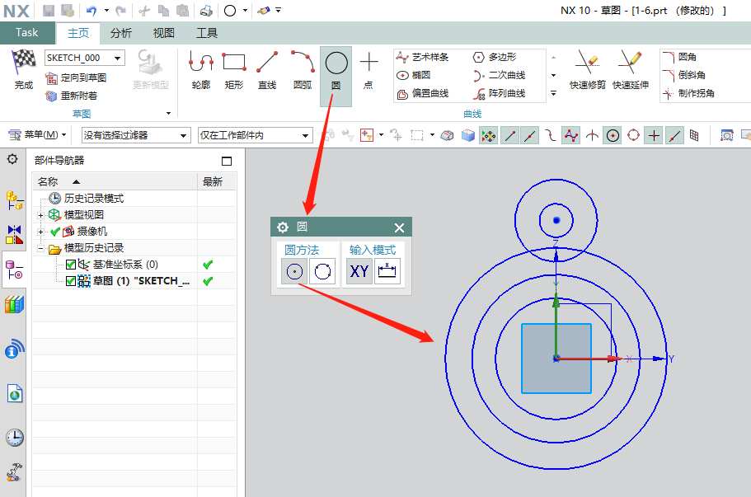

（3）添加【快速尺寸】。单击【快速尺寸】按钮，对圆依次进行添加尺寸。并将φ100的圆转换为参考。

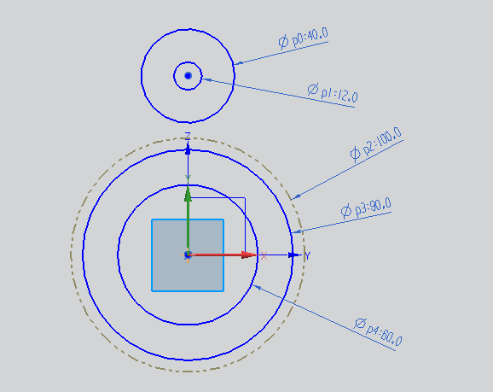

（4）添加【几何约束】。单击【几何约束】按钮，选择【点在曲线上】命令，使R20和φ12的圆心分别约束在Z轴和φ100的圆上。

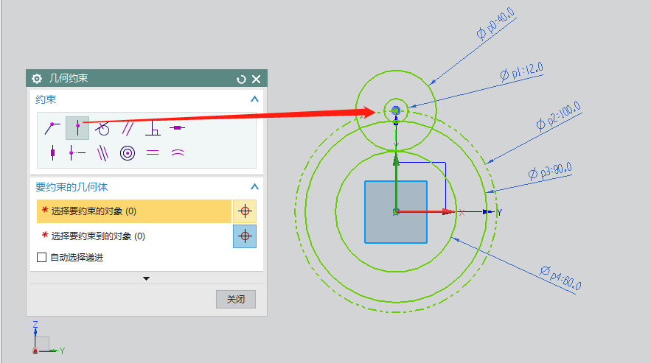

（5）倒R15圆角。选择【圆角】命令，选取φ40和φ90两个圆进行倒R15的圆角。

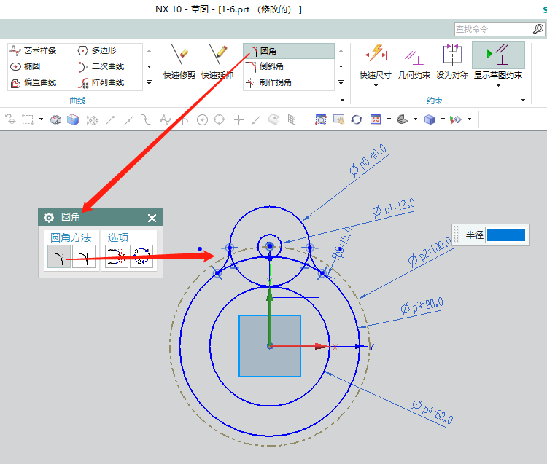

（6）阵列曲线。单击工具栏中的【阵列曲线】命令，选择要阵列的4条曲线，圆形布局，旋转点为草图原点，数量为3，跨距为360°。

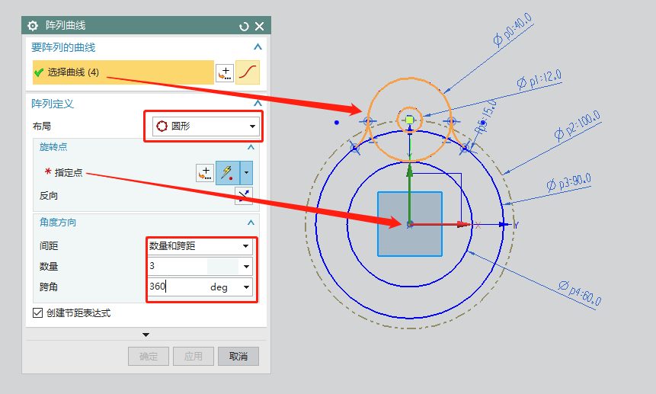

（7）修剪曲线。选择【快速修剪】命令，选取要删除的曲线，哪里不要点哪里！

